1 / 12

RAPPORT

«ANALYSE CEM »

Installation concernée :

« FOUR DEMONSTRATION »

Date d’intervention :

30/10/2012

1 / 11

*** Penser au respect de l’environnement avant d’imprimer ce document

Sommaire

1 Liste de diffusion 3

2 DOCUMENTS DE REFERENCE OU DOCUMENTS JOINTS (CDE, CCTP, OFFRE SCHNEIDER, ETC.) 3

3 coordonnées des parties prenantes de la mission 3

4 Objet de la mission : 4

5 MESURES ELECTRIQUES 5

5.1 Mesure du 24 Volts de l’alimentation ABL8MEM24003 5

5.2 Mesure du champ électrique rayonné 7

5.3 Mesures des tensions d’alimentation des contrôleurs 8

6 CONTROLES VISUEL 9

6.1 Câble de l’interface graphique 9

6.2 Cheminement des câbles 10

6.3 Raccordement entre l’armoire électrique et le four 15

6.4 Boitier de raccordement des sondes 18

7 CONCLUSIONS 18

8 ANNEXES 19

1. Liste de diffusion

|  |  |  |  |  |
| --- | --- | --- | --- | --- |
| **Noms** | **Société** | **Participant** | **Diffusion** | **Adresse mail** |
| Christian CARION | EUROFOURS | X | X | carionc@eurofours.com |
| Patrice NICOLAS | SCHNEIDER | X | X | Patrice.nicolas @schneider-electric.com |
| Benoit VENDANGE | SCHNEIDER |  |  | [Benoit.Vendange@schneider-electric.com](mailto:Benoit.Vendange@schneider-electric.com) |
|  |  |  |  |  |

1. DOCUMENTS DE REFERENCE OU DOCUMENTS JOINTS (CDE, CCTP, OFFRE SCHNEIDER, ETC.)

**-Schéma électrique**

1. coordonnées des parties prenantes de la mission

**Mandataire de la mission :**

|  |  |  |
| --- | --- | --- |
| **□** | **Raison Sociale :** | SCHNEIDER ELECTRIC France |
| **□** | **Suivi Commercial** | Patrice NICOLAS |
| **□** | **Interlocuteur :** | Benoit Vendange |
| **□** | **Tel portable :** | +33 (0) 6 83 84 56 86 |
| **□** | **Tel fixe :** | +33 (0) 3 20 62 65 51 |
| **□** | **Fax :** | +33 (0) 3 20 32 44 95 |
| **□** | **Adresse :** | Agence - 26 Ter rue Paul Doumer - 59650 Villeneuve d'Ascq |
| **□** | **Mail :** | benoit.vendange@schneider-electric.com |

**Client Utilisateur** :

|  |  |  |
| --- | --- | --- |
| **□** | **Raison Sociale :** | EUROFOURS |
| **□** | **Contact chantier** | Mr CARION Christian |
| **□** | **Tel portable :** |  |
| **□** | **Tel fixe :** | 03 27 53 18 28 |
| **□** | **Fax :** | 03 27 53 18 25 |
| **□** | **Adresse :** | ZI Bois Des 7anieres Chaussée Brunehaut 59570 LA LONGUEVILLE |
| **□** | **Mail :** | carionc@eurofours.com |

**Entreprise sous-traitante :**

|  |  |  |
| --- | --- | --- |
| **□** | **Raison sociale :** |  |
| **□** | **Intervenant(s) :** |  |
| **□** | **Tel portable :** |  |
| **□** | **Mail :** |  |

**Intervenant Schneider Electric :**

|  |  |  |
| --- | --- | --- |
| **□** | **Intervenant(s) :** | Alain MOUSSU |
| **□** | **Tel portable :** | 06 87 80 72 07 |
| **□** | **Mail :** | alain.moussu@schneider-electric.com |

1. Objet de la mission :

Notre visite à pour objet d’analyser au regard de la CEM l’origine des dysfonctionnements rencontrés sur des fours à pain déjà installés.

Cette expertise sera réalisée sur un four de démonstration et non pas dans les conditions réelles d’installation.

Figure 1

234 Volts

Réseau

Contrôleur M168

TM168B23S

C1

Module extension

TM168E17

E2

Contrôleur M168

TM168B23S

C2

HMI

STU855

Alimentation

ABL8MEM24003 E28

BUS CAN OPEN

LIAISON MODBUS

24 Volts Secondaire 1

TS

24Volts

Secondaire1 TS

24 Volts continu pour HMI

24 Volts

Secondaire 2

TS

24 Volts continu

Ces perturbations se traduisent de façons diverses

* Communication figée entre Interface graphique et les Contrôleurs M168
* Mesure analogique erronée

1. MESURES ELECTRIQUES

## Mesure du 24 Volts de l’alimentation ABL8MEM24003

Appareil utilisé : Multimètre FLUKE 189 TRMS

Tension efficace en amont de l’alimentation : 234,2 Volts

Tension efficace en sortie alimentation : 24,28 Volts

Appareil utilisé : Oscilloscope SCOPMETER 225 C 2,5 GS/s

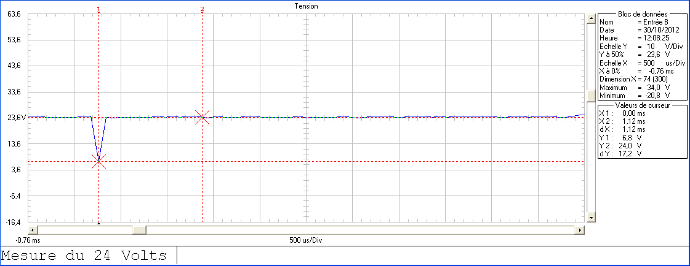

Nous pouvons observer sur cet oscillogramme une chute de tension du 24 Volts lors d’un enclenchement d’un des contacteurs de résistance de chauffe (seuil bas 6,8 Volts)

Cette chute fugitive de tension sur le câble n’a pas provoqué lors des essais un arrêt de la communication entre l’interface graphique et le concentrateur.

**Afin d’éliminer le risque d’une perturbation sur le réseau de communication, il est recommandé de fixer le potentiel négatif à la masse**

===> Mise à la masse provisoire de la borne négative

**Nouvelle mesure du 24 Volts après modification du câblage**

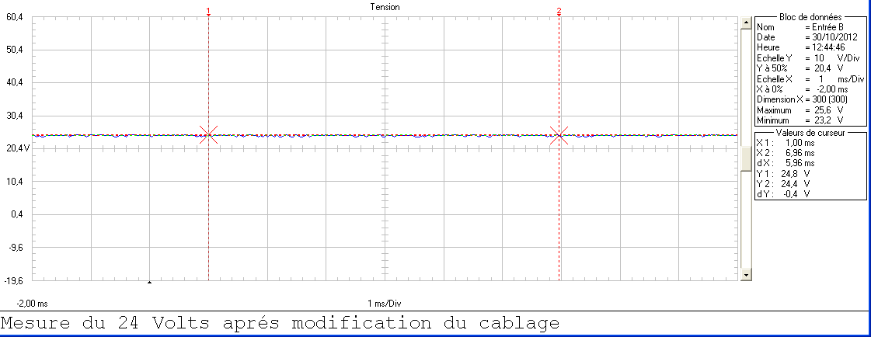

#### PRECONISATION

**Schéma de principe de la distribution 24VDC :**

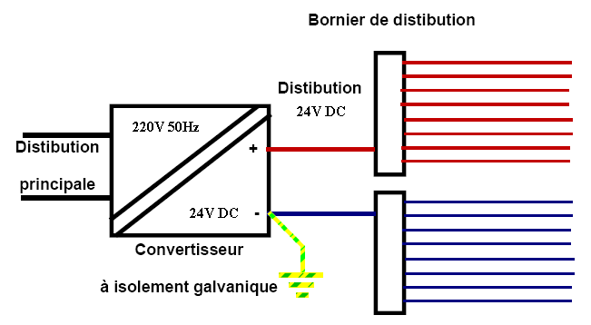

NOTA : La mise à la terre du 0V du 24 V de sortie doit être très courte (borne V/J montée sur rail DIN à coté du convertisseur par exemple)

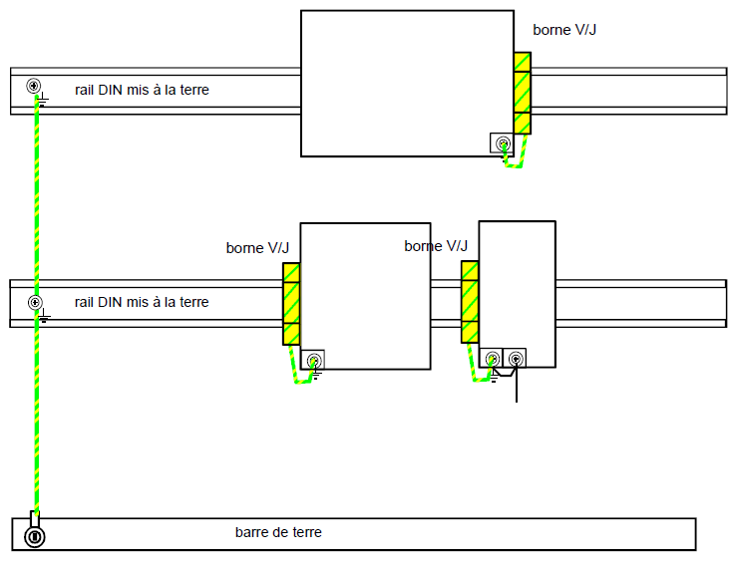

## Mesure du champ électrique rayonné

Appareil utilisé : CHAMP METRE CHAUVIN ARNAULD CA43

La pollution de l’environnement radioélectrique peut entrainer des problèmes de dysfonctionnement sur les équipements électroniques.

A proximité de l’alimentation 24 Volts nous avons pu mesurer un champ électrique d’une valeur supérieur à 50Volts/mètres

#### PRECONISATION

**La valeur du champ étant inversement proportionnelle à la distance, nous vous conseillons d’éloigner cette alimentation du contrôleur et des câbles de communication**

Alimentation 24 Volts Contrôleur M168

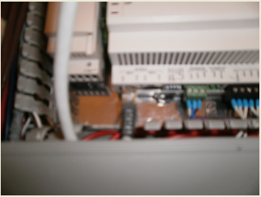

## Mesures des tensions d’alimentation des contrôleurs

Le transformateur d’une puissance de 400 VA alimente par l’intermédiaire de deux enroulements au secondaire les contrôleurs et le module d’extension (Voir figure 1)

Tension primaire mesurée : 232 Volts

Tension secondaire S1 : 25,59 Volts

Tension secondaire S2 : 25,61 Volts

**En raison du fait que l’ensemble des contrôleurs et du module d’extension soient reliés par le bus CAN OPEN, il serait souhaitable d’alimenter l’ensemble des équipements par la même alimentation et de fixer le potentiel en sortie du transformateur**.

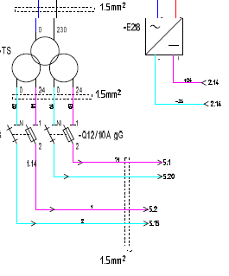

Alimentation contrôleur C2

Alimentation contrôleur C1 et module extension E2

Dans l’objectif d’améliorer l’isolement galvanique sur un plan Haute Fréquence entre le réseau d’alimentation principale et les tensions secondaires plusieurs type de transformateurs peuvent être utilisés.

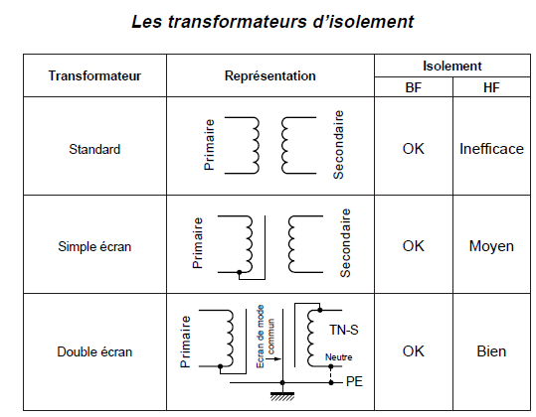

1. CONTROLES VISUEL

## Câble de l’interface graphique

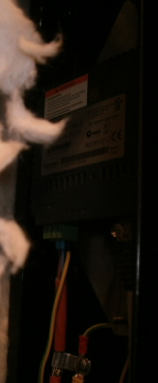

.

Raccordement blindage

Ce mode de raccordement du blindage est à proscrire au regard des règles CEM. En effet il devient inefficace au regard des perturbations Haute Fréquence.

#### PRECONISATION

**Mise en œuvre des câbles blindés**

Afin de conserver toute l’efficacité d’un câble blindé certaines règles d’installation doivent impérativement être

observées.

**Pour les liaisons numériques et le matériel informatique, il est primordiale d’un point de vue CEM de connecter l’écran des câbles blindés aux deux extrémités sur 360°.**

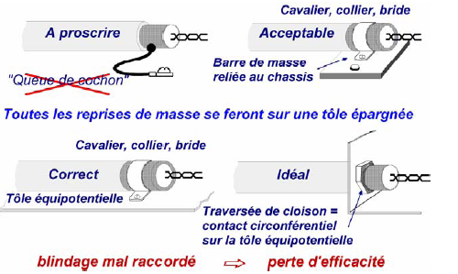

Dans le cas ou les deux équipements sont situés dans une même zone d’équipotentialité, cela ne pose aucun problème. Dans le cas contraire, connecter le blindage à la masse à une seule extrémité est dangereux en cas de défaut d’isolement .En effet celui-ci est porté à un potentiel qui peut mortel et destructeur pour le matériel

Si l’on connecte le blindage aux deux extrémités dans le cas ou l’équipotentialité des équipements n’est pas assurée, un défaut d’isolement entrainera un courant de défaut important dans le blindage avec pour conséquence une détérioration de celui-ci, et diverses conséquences destructives. Pour limiter ce problème, un câble d’accompagnement d’une section suffisante (dépend du courant de court-circuit de l’installation) doit être tiré en parallèle.

## Cheminement des câbles

Câbles de puissance Sonde Câble alim HMI Câble Modbus

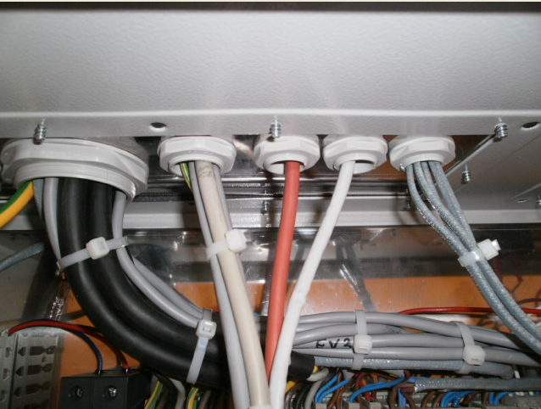

Câble de puissance et Câbles courant faible séparés

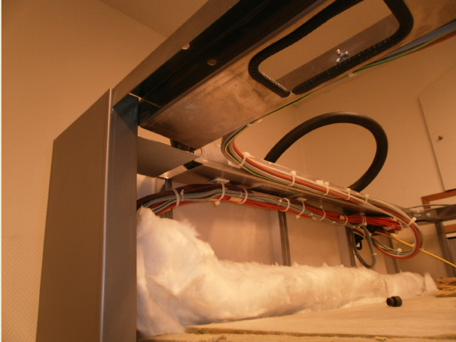

Actuellement les câbles de puissances et les câbles sensibles sont éloignés à une distance correcte.

**Il faut éviter dans la mesure du possible de faire circuler un même toron de câble des signaux de sensibilité différente, mais plaquer systématiquement chaque conducteur de même groupe au plan de masse.**

#### PRECONISATION

**Recommandation de câblage**

Les signaux internes peuvent être classés en 4 groupes :

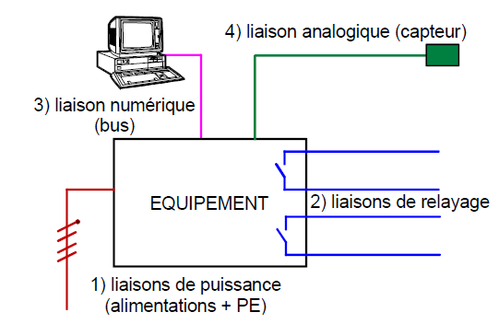

1/Liaison de puissance (alimentations +PEN)

2/Liaison de relayage

3/Liaison numérique

4/Liaison analogique (capteur)

EQUIPEMENT

**Groupe 1**

Lignes d’alimentations secteurs, circuits de puissance à forts di/dt convertisseurs à découpage.

Ce groupe est peu sensible mais perturbe les groupes suivants.

**Groupe 2**

Circuits d’Entrées. /Sorties tout ou rien (TOR), circuits de relayage, de contrôle commande.

Ce groupe est peu sensible, mais perturbe les groupes suivants (commutations, formation d'arcs à

l'ouverture des contacts

**Groupe 3**

Circuits numériques.

Ce groupe est sensible aux impulsions, mais perturbe le groupe suivant.

**Groupe 4**

Circuits d' E./S analogiques (mesures à bas niveaux, lignes d'alimentation des capteurs actifs). Ce groupe

est sensible.

Il faut absolument séparer de façon physique, et éloigner les câblages comportant des signaux différents

Les câbles perturbateurs (groupes 1 et 2) sont à éloigner des câbles sensibles (groupes 3 et 4).

En règle générale, éloigner des torons de câbles de 10 cm à plat sur une tôle suffit Si la place le permet, un éloignement de 30 cm est préférable. Croiser deux câbles ou torons à angle droit évite un couplage par diaphonie, même s'ils ont un contact ponctuel. Il n'y a plus de contrainte d'éloignement

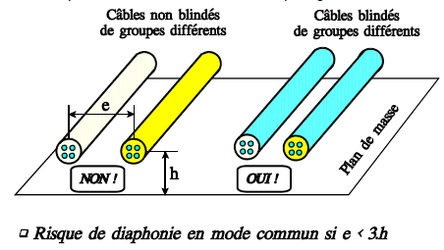

Il est toujours recommandé de bien appliquer les cables au plan de masse

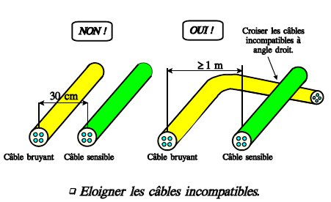

Dans un même toron il ne doit cohabiter que des signaux d’un même groupe

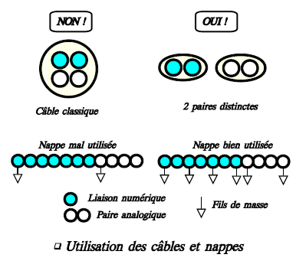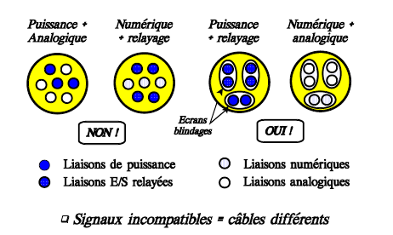

Tout conducteur libre (réserve de câblage) doit être impérativement raccordé à la masse aux deux extrémités.Pour le groupe 4, ce raccordement est déconseillé pour les lignes à très bas niveau de tension et à basses fréquences (risque de génération de bruit, par induction magnétique, dans la bande des fréquences à transmettre).

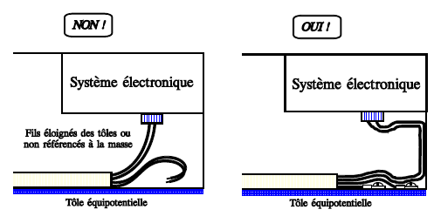

**Le conducteur de retour doit toujours être voisin du conducteur aller.**

Ceci est particulièrement critique pour les capteurs à bas niveaux. Il faudrait, même pour des signaux TOR

avec un commun, accompagner les conducteurs actifs par au moins un conducteur commun par faisceau.

Pour les signaux analogiques ou numériques, travailler en paire torsadée est un minimum. Une paire torsadée garantit que le fil de retour reste de bout en bout proche du fil aller.

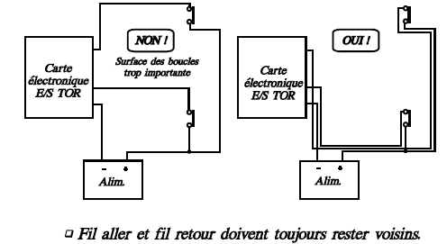

Les câbles seront systématiquement appliqués bout en bout contre les parties métalliques équipotentielles de l’équipement (tôles, goulottes, structures …)

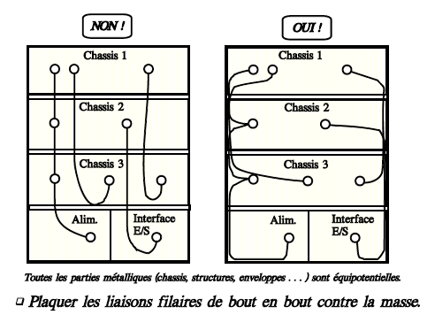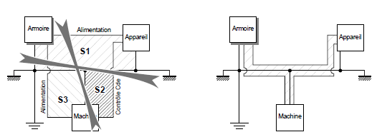

Il faut réduire au maximum la surface des boucles de masses

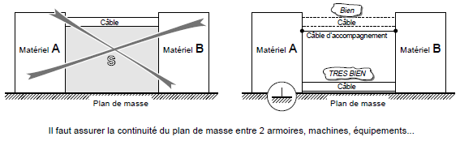

## Raccordement entre l’armoire électrique et le four

Armoire Electrique Four

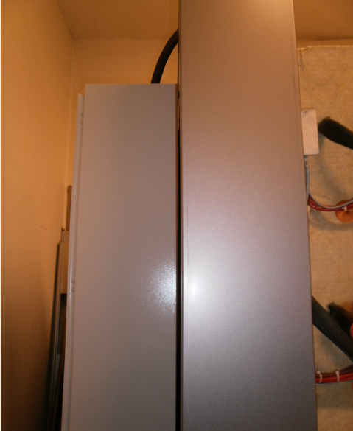

**Une liaison parfaite entre les deux équipements doit être réalisée (tôle non peinte boulonnée ou tresse de masse) pour assurer une équipotentialité au niveau du plan de masse.**

**Dans le cas ou l’armoire électrique est séparée du four, des règles d’installation doivent être observées.**

#### PRECONISATION

**Chemin de câble entre l’armoire et le four**

Au regard des perturbations électromagnétiques, il est toujours préférable d’utiliser une goulotte métallique.

Une goulotte plastique serait d’une inefficacité totale.

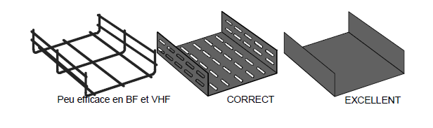

La position des câbles au sein de cette goulotte a une importance particulière

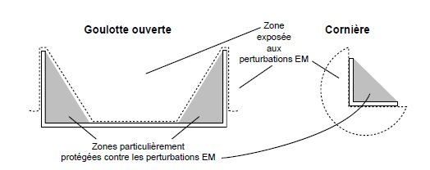

Si les câbles ne sont pas blindés il est déconseillé de les faire transiter dans la même goulotte

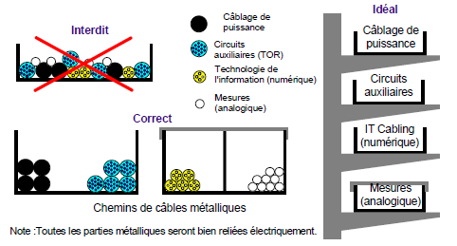

De plus une continuité des chemins de câble doit être respectée à tous les niveaux. Cette continuité dépend du type de raccordement et de connexions (tresses, boulonnage d’une plaque avec chevauchement).

==>Passage au travers un obstacle

==>Raccordement entre deux armoires

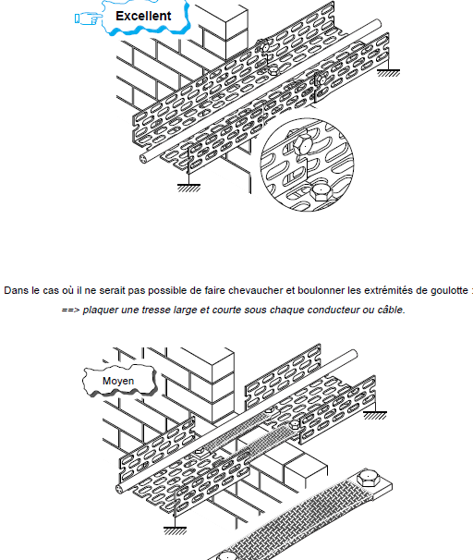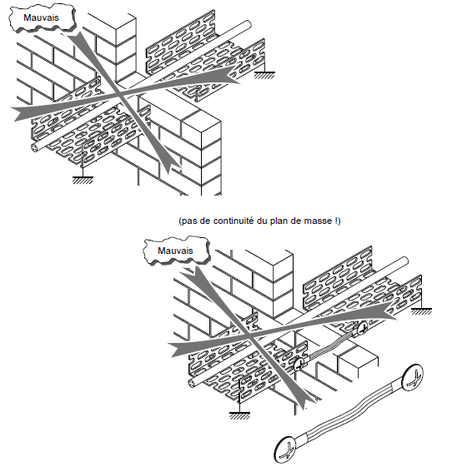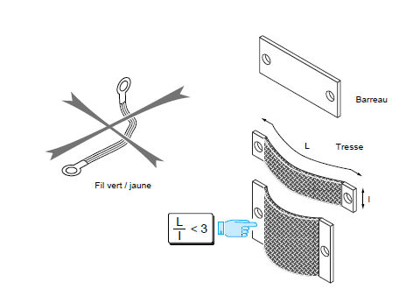

**Dans tous les cas les liaisons de masses doivent être les plus courtes possibles. Ce n’est pas la section qui est prédominante en HF mais la géométrie du câble**

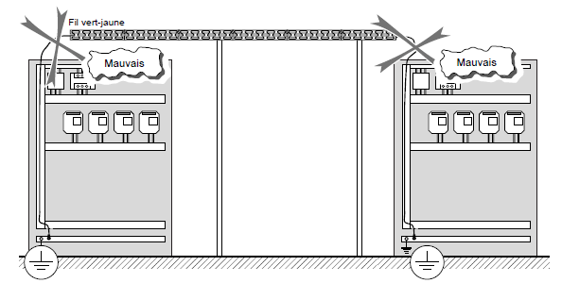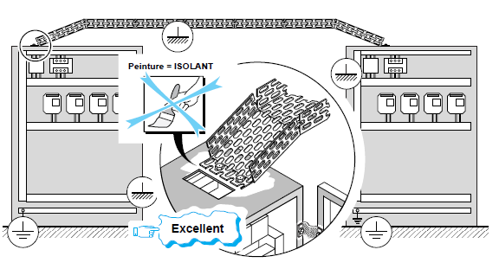

Les extrémités des goulottes doivent être boulonnées sur les armoires en assurant une conduction adéquate.

## Boitier de raccordement des sondes

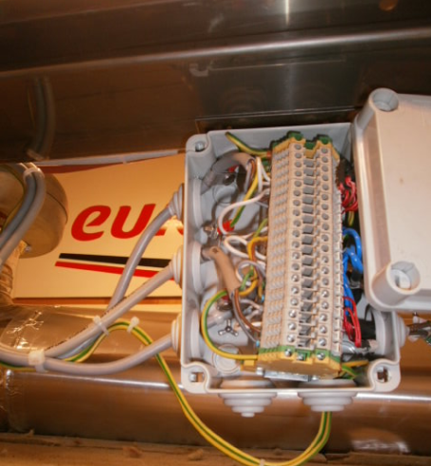

**Il serait souhaitable de mettre en œuvre une barre de masse pour raccorder le blindage sur une surface de 360 ° à l’entrée des coffrets plastiques. Cette barre de masse devra être raccordée au châssis métallique par des tresses de mise à la terre.**

1. CONCLUSIONS

Ces recommandations permettront de s’affranchir de la plupart des perturbations CEM sous réserve quelles soient appliquées dans la mesure du possible au cours de l’installation définitive du four.

Je vous rappelle que la règle principale est l’équipotentialité du plan de masse entre les différents équipements, des liaisons de masses les plus courtes possible (tresse et non un câble vert /jaune), la reprise du blindage des différents câbles sur 360°, l’éloignement entre les câbles perturbateurs et sensibles, et l’application des câbles au plan de masses pour diminuer les surface de boucle et éviter un risque de diaphonie .

1. ANNEXES

Distribution électrique de puissance

Le choix du régime de neutre permet d’assurer la sécurité des personnes et des biens. Le comportement des différents régimes de neutre d’un point de vue CEM est à prendre en compte. Le tableau suivant synthétise leurs caractéristiques principales.

|  |  |  |  |  |
| --- | --- | --- | --- | --- |
|  | **TT** | **TN-S** | **IT** | **TN-C** |
| **Sécurité des personnes** | Bonne  **Disjoncteur diff. Obligatoire** | Bonne  **La continuité du conducteur PE doit être assurée sur toute l’installation** | | |
| **Sécurité des biens** | Bonne  **Courant de défaut moyen < quelques dizaines d’ampères** | Mauvaise  **Courant de défaut fort de l’ordre du kA** | Bonne  **Courant de 1er défaut faible < quelques dizaines de mA, mais fort au 2ème défaut** | Mauvaise  **Courant de défaut fort de l’ordre du kA** |
| **Disponibilité de l’énergie** | Bonne | Bonne | Très bonne | Bonne |
| **Comportement CEM** | Bon  **- Risque de surtensions**  **-Problème d’équipotentialité**  **-Nécessite de gérer les appareils à courant de fuite élevé** | Très bon  **- Peu de problème d’équipotentialité**  **- Nécessite de gérer les appareils à courant de fuite élevé**  **- Courants de défaut élevés (perturbations transitoires)** | Moyen (à éviter)  **-Risques de surtensions**  **- Filtres et parafoudres de mode commun doivent supporter la tension composée**  **- Disjoncteurs diff. sensibilisés si présence de capa de mode commun**  **- Schéma TN au 2ème défaut** | Mauvais (à proscrire**)**  **- Neutre et PE confondus**  **- Circulation de courants perturbateurs dans les masses (rayonnement champ magnétique important)**  **- Courants de défaut élevés (perturbations transitoires)** |